**ГЛАВА 5**

Страница

**ОГЛАВЛЕНИЕ** **05-00-1**

**ОПИСАНИЕ**

Общие положения 05-10-1

Доступ к ВСУ и Местонахождение Компонентов 05-10-2

Отсек ВСУ 05-10-2

Общее Построение ВСУ 05-10-3

Схема Системы ВСУ 05-10-3

Смазывание 05-10-4

Давление Топлива 05-10-4

Самотечная Заправка Топливом 05-10-4

Система Пополнения Топливом 05-10-4

Заправка Системы Пополнения Топливом 05-10-6

Панель Пополнения Топливом 05-10-7

Эксплуатация 05-10-7

Контроль и Указание Уровня Топлива 05-10-8

Горючее Планера Самолета 05-10-8

Воспламенение 05-10-9

Пусковая Система 05-10-9

Указание Скорости 05-10-9

Указание Температуры 05-10-9

Часомер/Счётчик Циклов 05-10-9

Схема Контроля Компонентов ЭБУ 05-10-10

Система Управления 05-10-10

Пневматика 05-10-10

Рабочие Режимы Системы ВСУ 05-10-11

Включение Питания ЭБУ 05-10-11

Режим Пуск 05-10-11

Режим Заданная Скорость 05-10-11

Режим Охлаждение 05-10-11

Режим Выключение 05-10-11

Последовательность Операций Системы ВСУ 05-10-11

Запуск ВСУ 05-10-11

Регулировка Положения Двери ВСУ 05-10-11

Заряжание ВСУ 05-10-12

ВыключениеВСУ 05-10-12

Управление и Указание Двери ВСУ 05-10-13

Управление Дверью 05-10-13

Указание Двери 05-10-13

Страница

**ОПИСАНИЕ**

05-10-13

05-10-14

05-10-14

05-10-15

05-10-15

05-10-15

05-10-16

05-10-16

05-10-17

05-10-18

05-10-19

05-10-19

05-10-20

05-10-21

05-10-22

05-20-1

Индикация ОБ/МИН и ТВГ ВСУ

Противопожарная Защита ВСУ

Панель Управления ВСУ

Последовательность Включения

Нормальное Выключение

Аварийное Выключение

Кнопки Аварийного Выключения ВСУ

Перезапуск после Аварийного Выключения

Защитные Выключения

Схема Обзора Системы

Электропитание и Распределение

Схема Пусковых Органов

Входные и Выходные Данные ЭСУД

Схема ЭБУ

Сообщения EICAS

**ЗАЩИТА ЦЕПИ ТУД**

АВ - Система ВСУ

**ОБЩИЕ ПОЛОЖЕНИЯ**

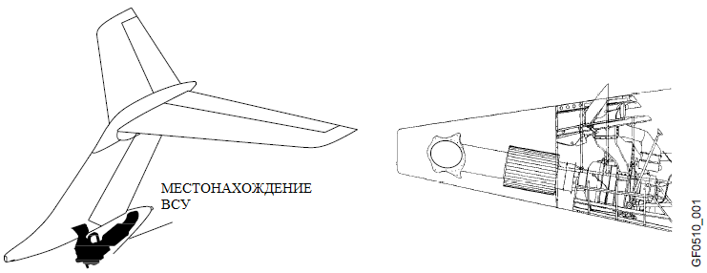Allied-Signal RE 220 - газовая турбина Вспомогательной Силовой Установки (ВСУ) устанавливается в огнеупорном корпусе в хвостовом конусе самолета (под рулем направления самолета и системой управления рулем высоты) и имеет систему элементов обнаружения пожара (см. Глава 9, Противопожарная Защита). ВСУ установлена за пределами зоны импульса ротора главного двигателя, что усиливает управление самолетом на большой высоте.

ВСУ обеспечивает отбор воздуха для охлаждения и обогрева кабины через Систему Кондиционирования Воздуха (СКВ), Запуск Основного Двигателя (ЗОД) и Электропитание на земле и в полете.

В условиях востребованной нагрузки электрические нагрузки ВСУ пользуются приоритетом над пневматическими нагрузками.

Основным компонентом электрической системы является Электронно-Цифровая Система Управления Двигателем (ЭСУД) с Полной Ответственностью. ЭСУД ВСУ соединяется с EICAS и Центральной Системой Поддерживания Информации Самолета (ЦСПИС), обеспечивая обнаружение повреждений и изоляцию неисправных компонентов.

Контроль скорости ВСУ является автоматическим, а управление Температурой Выходящих Газов (ТВГ), скоростью, топливом и давлением топлива ВСУ осуществляется через ЭСУД. ЭСУД также записывает часы работы и стартовые циклы.

Частота вращения двигателя для нормального непрерывного устойчивого состояния отображается как 100% ОБ/МИН, и обеспечивается защита от превышения скорости. У ВСУ имеется автоматическое защитное отключение при ненормальных состояниях на земле и в полете.

Запуск и работа ВСУ инициируется отдельным переключателем, расположенным на Панели Управления ВСУ в кабине экипажа. Эксплуатация и управление электрической и отбирающей системой ВСУ выполняется на ЭЛЕКТРИЧЕСКОЙ и ПРОТИВООБЛЕДЕНИТЕЛЬНОЙ ПАНЕЛИ, ПАНЕЛИ КОНДИЦИОНИРОВАНИЯ ВОЗДУХА/ОТБОРА соответственно.

Для эксплуатационных ограничений ВСУ см. Руководство По Летной Эксплуатации (РЛЭ), CSP 700-6 ЧАСТЬ 1, Глава 2 ОГРАНИЧЕНИЯ.

**ДОСТУП К ВСУ И МЕСТОНАХОЖДЕНИЕ КОМПОНЕНТОВ**

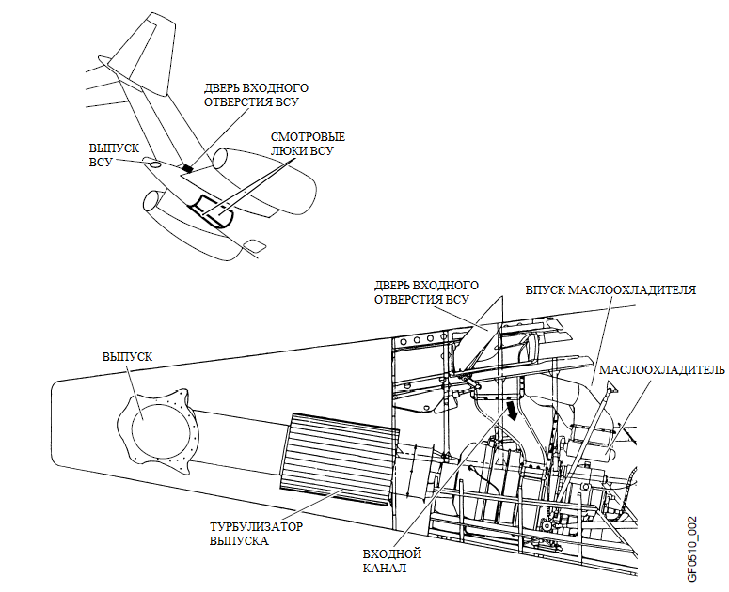

**Отсек ВСУ**

ВСУ установлен в хвостовом конусе с помощью системы многоосной подвесной тяги, закрепляющей ее во всех осях.

Отсек ВСУ полностью изолирован от атмосферы, за исключением входного отверстия в систему охлаждения топлива и воздухоприемника ВСУ. ВСУ использует поток выхлопных газов для накачивания охлаждающего воздуха через маслоохладитель, и в ВСУ и связанные с ней компоненты. Отсек ВСУ также изолирован от остальной части самолета для противопожарной защиты.

Охлаждение отсека ВСУ осуществляется при помощи воздушно-топливного теплообменника и воздушного потока над ВСУ через корпус (через входное отверстие ВСУ). Поток воздуха через входное отверстие делится на две части. Одна секция обеспечивает прохождение воздуха в впускной короб (в компрессор), а другая секция позволяет воздуху проходить через маслоохладитель, чтобы обеспечивать охлаждение топлива ВСУ. Воздух, протекающий через маслоохладитель затем проходит через отсек для охлаждения ВСУ и ее установленные компоненты. Этот воздух затем выпускается за борт через эдуктор ВСУ.

**ОБЩЕЕ ПОСТРОЕНИЕ ВСУ**

ВСУ состоит из следующих:

* Дверь входного отверстия - Переменное положение. Программы дверей упорядочиваются в зависимости от обжатия колес, номера <МАХ самолета и скорости ВСУ.
* Компрессор - Одноступенчатый центробежный импеллер. Обеспечивает около 52 psia отбираемого давления при нормальной эксплуатационной скорости.
* Камера сгорания - Содержит 10 топливных форсунок и 2 воспламенителя.
* Турбина - Двухступенчатая аксиальная гидротурбина, которая приводит в движение компрессор/коробку приводов.
* Коробка приводов - Предоставляет маслосборник для системы смазывания и монтажа компонента и принадлежностей.
* Выпуск - Поток через ВСУ и маслоохладитель создается путем использования выходной скорости выпуска.
* Зоны мониторов при пожаре/перегреве/появлении дыма, работоспособности  и статуса системы ЭСУД.

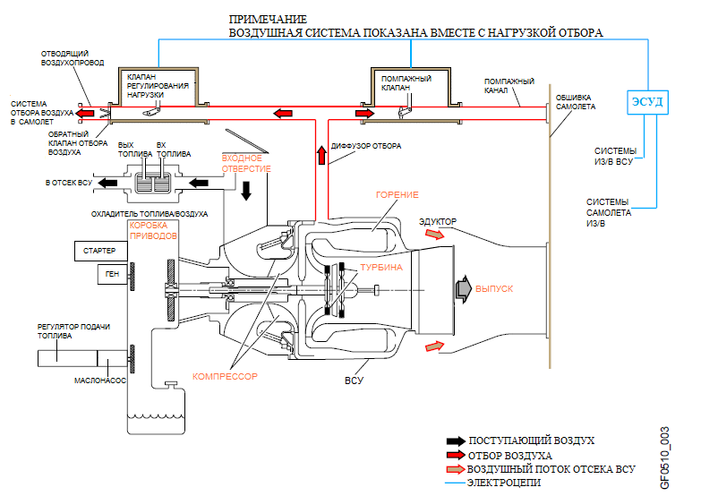**СХЕМА СИСТЕМЫ ВСУ**

**СХЕМА СИСТЕМЫ ВСУ (ПРОДОЛЖ.)**

**Смазывание**

Система смазывания включает в себя встроенный топливный резервуар. Двумя основными областями, которые смазываются, являются коробка приводов и турбинные подшипники.

Маслосборник коробки приводов является резервуаром и может быть заполнен через заливной колпачок. ВСУ также может обслуживаться только на земле, используя дистанционную систему пополнения топливом самолета, упрощая действия послеполетного технического обслуживания.

Система смазывания состоит из следующих компонентов:

* Топливные фильтры - Чистка генератора и смазочных материалов.
* Датчик температуры топлива - Отправляет входной сигнал в ЭСУД для зашиты от минимальной температуры топлива и высокой температуры топлива. Когда температура топлива повышается до высокого заранее заданного значения в течение 10 секунд, ВСУ (только на земле) выключается.
* Переключатель Низкого Давления Топлива (НДМ) - Когда давление падает ниже заданного PSIG после того, как ВСУ достигла заданной скорости (не менее 99%) в течение 15 секунд, ВСУ (только на земле) автоматически выключится.
* Маслоохладитель - Будет направлять топливо при заранее заданной температуре, ниже нормальной рабочей, а топливо будет течь через охладитель, когда температуры будут выше нормального рабочего диапазона.
* Магнитный стружкосборник (визуальный осмотр) - Обеспечивает визуальный сигнал о металлических частицах в системе.

**Давление Топлива**

При проверке перед запуском ВСК, переключатель НДМ проверяется ЭСУД. Во время работы, если давление топлива упадет ниже допустимого PSIG в течение примерно 15 секунд (на земле), произойдет автоматическое отключение и появится предупреждающее сообщение " НИЗ ДАВ ТОП ВСУ ".

Состояние низкого давления топлива в полете не вызовет защитное выключение ВСУ.

**Самотечная Заправка Топливом**

Маслосборник может быть пополнен через колпак самотечной заправки. Топливный резервуар для ВСУ является неотъемлемой частью сборки коробки приводов агрегатов и имеет емкость в 5,25 кв, с уровнем добавления в 3,75 кв. Самотечная заправка предназначена для простоты обслуживания "заправки до точки" и используется только тогда, когда система пополнения топливом не функционирует.

**СИСТЕМА ПОПОЛНЕНИЯ ТОПЛИВОМ**

Объем бака пополнения топливом составляет 5,7 литров (6 американских квартов). Уровень топлива ВСУ измеряется с помощью датчика, расположенного в нефтяном баке ВСУ, который обеспечивает информацию о количестве для страницы EICAS СТАТ. Электрический отказ этого датчика будет обнаружен при тесте встроенного средства контроля, а указывающее количество значение будет меняться с числового значения на янтарные сигнальные черточки на EICAS. Информационное сообщение "НИЗ КОЛВ ТОП ВСУ" появляется на EICAS (только на земле), когда уровень топлива ВСУ достигает около 3,5 американских кв, а ВСУ не работает в течение 15 минут.

**СИСТЕМА ПОПОЛНЕНИЯ ТОПЛИВОМ (ПРОДОЛЖ.)**

Бак пополнения топливом расположен в кормовом приборном отсеке оборудования и содержит электрический насос и зонд датчика для уровня количества. Система пополнения топливом (заполнение под давлением) предназначена только для наземного использования и обслуживает как основные двигатели, так и ВСУ.Электрический трехсторонний клапан ВКЛ в систему пополнения для передачи топлива в систему, которую нужно долить (либо двигатель, либо ВСУ).

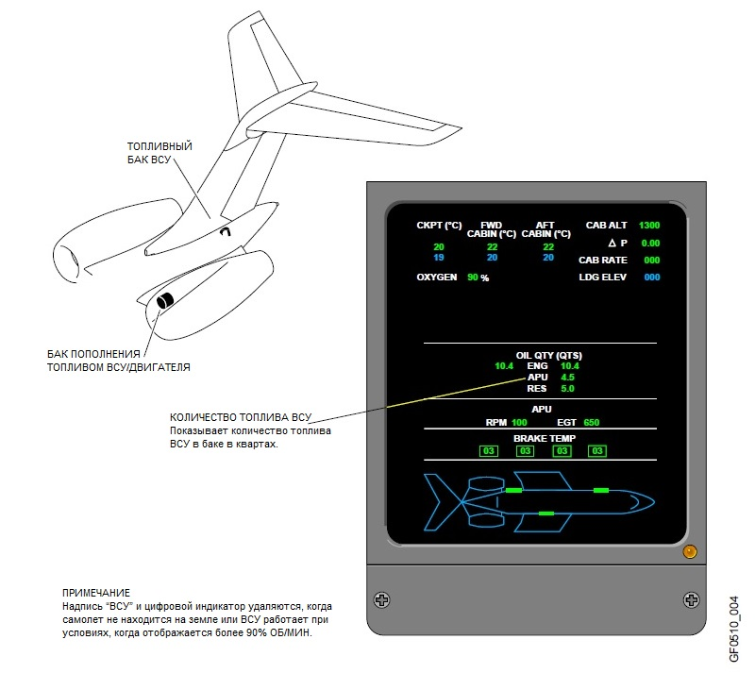

Цифровой индикатор количества топлива станет янтарным, когда появится сообщение “НИЗ КОЛВ ТОП ВСУ”.

**СИСТЕМА ПОПОЛНЕНИЯ ТОПЛИВОМ (ПРОДОЛЖ.)**

**Заправка Системы Пополнения Топливом**

Система может работать с использованием аккумулятора или внешнего электропитания. Во время обслуживания требуется мониторинг уровня топлива, чтобы убедиться, что система автоматически останавливается при достижении полного уровня.

**ПРИМЕЧАНИЕ**

Для защиты от переполнения в связи с отказом компонентов системы, инструкции по техническому обслуживанию должны соблюдаться в соответствии с Руководством По Эксплуатации Самолета.

Система пополнения топливом управляется через панель пополнения топливом, которая находится на перегородке 280 (слева за сиденьем пилота) в кабине экипажа.

**ПРИМЕЧАНИЕ**

1. Если световое отображение резервуара БАК НИЗ остается включенным на три секунды после включения питания панели, то это означает, что уровень топлива в резервуаре низкий. При этом условии, повторное заполнение блокируется до тех пор, пока резервуар не заполнится.
2. Если при заполнении произойдет состояние низкого пополнения топливом, то система отключится.

Топливо должно быть добавлено ​​к ВСУ, если информационное сообщение "НИЗ КОЛВ ТОП ВСУ" находится на EICAS, а индикация НИЗ ТОП для ВСУ отображается на панели пополнения топливом.

Условные обозначения переключателей на панели пополнения топливом могут отображаться только тогда, когда выбран переключатель ВКЛ СИСТЕМУ.

ВСУ может быть пополнена, если:

* ВСУ была выключена в течение минимум 15 минут.
* ВСУ уже не полная.
* Оба двигателя не работают, а одна из других двигателей в этот момент пополняется.

**ПАНЕЛЬ ПОПОЛНЕНИЯ ТОПЛИВОМ**

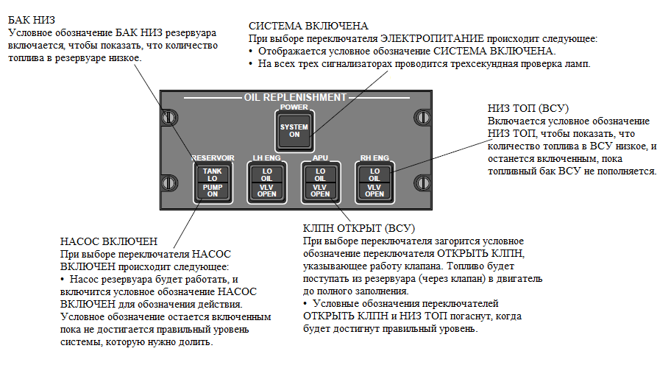

**Эксплуатация**

Следующие описанные процессуальные шаги должны использоваться только в качестве ориентира для пополнения топливной системы ВСУ. Руководство По Эксплуатации Самолета имеет приоритет над всеми процедурами обслуживания.

* Убедитесь, чтобы лампа "НИЗ ТОП" на панели пополнения топливом соответствовала условию, указанному на информационном сообщении EICAS "НИЗ КОЛВ ТОП ВСУ".
* Выберите переключатель с надписью "ВСУ" на панели пополнения топливом.
* Убедитесь, чтобы условные обозначения "НАСОС ВКЛ" (ниже надписи резервуара) и "КЛПН ОТКРЫТ" (ниже надписи ВСУ) отображались на панели пополнения топливом.
* Выберите переключатель " ЭЛЕКТРОПИТАНИЕ " на панели пополнения топливом, включается условное обозначение "СИСТЕМА ВКЛ".
* Проконтролируйте уровень топлива на EICAS как для ВСУ, так и для резервуара (например: если примерно 1 литр или 1 американская кварта добавляется в ВСУ, уровень в баке пополнения топливом должен сократиться на тоже количество).
* Когда ВСУ достигнет своего рассчитанного уровня (между 4,5 и 5,5 кв), убедитесь, чтобы условное обозначение "НАСОС ВКЛ " на панели пополнения топливом (указывающее остановку насоса) выключилось. Кроме того, убедитесь, чтобы условное обозначение "КЛПН ОТКРЫТ" на панели пополнения топливом (указывающее закрытие клапана) также выключилось.
* Выберите переключатель " ЭЛЕКТРОПИТАНИЕ ", условное обозначение "СИСТЕМА ВКЛ" гаснет. Зафиксируйте количество добавленного топлива. Также нужно провести тщательный осмотр на предмет внешней утечки (переполнение топлива).

**КОНТРОЛЬ И УКАЗАНИЕ УРОВНЯ ТОПЛИВА**

Топливная система - это полностью автоматизированная электронная система управления. Блок управления топлива обеспечивает дозированное топливо для 10 топливных двухканальных форсунок, регулируемых сигналами, полученными от ЭСУД.

Во время запуска, топливная система обеспечивает правильное количество топлива для поддержания горения и для плавного ускорения двигателя до полной номинальной скорости. После достижения номинальной скорости расход топлива модулируется по мере необходимости в соответствии с требованиями к переменным пневматическим и электрическим нагрузкам, при этом поддерживая постоянную скорость.

**Топливо Планера Самолета**

Топливо обычно подается в ВСУ из линии подачи правого двигателя или из линии подачи левого двигателя, открывая запорный клапан поперечной подачи. Нижний пример слева показывает операцию “начать ВСУ” с аккумулятором электропитания. Нижний пример справа показывает операцию “заданная скорость ВСУ” с ПТ электропитания. Для дополнительной информации об операциях топливной системы планера самолета см. Главу “ТОПЛИВНАЯ СИСТЕМА” данного руководства.

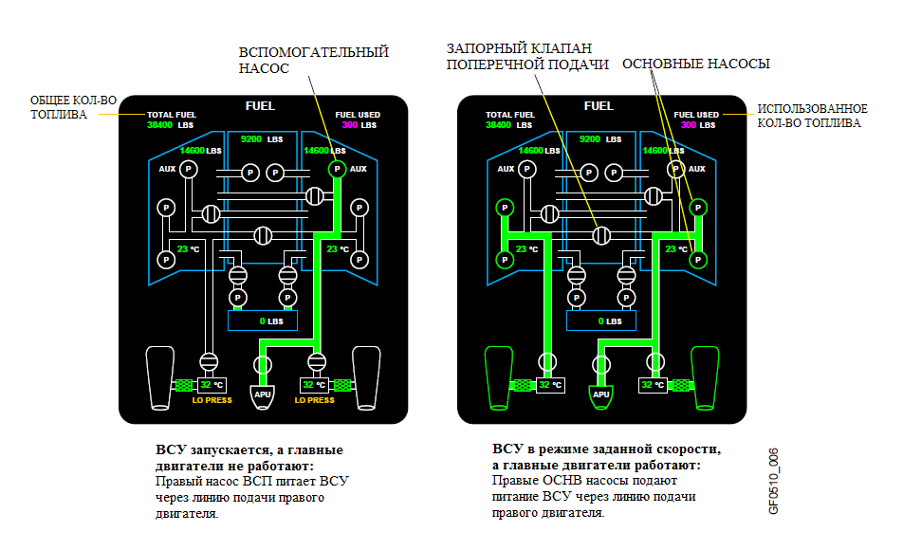

**КОНТРОЛЬ И УКАЗАНИЕ УРОВНЯ ТОПЛИВА (ПРОДОЛЖ.)**

**Воспламенение**

Система воспламенения состоит из блока воспламенения с двумя выходными сигналами, двух (2) проводов зажигания и двух (2) запальных свечей. Существует два цикла работы: "ВСПЫШКА" или запуск (при 5%) и "ЭКСПЛУАТАЦИЯ " или ускорение (длительность запуска).

Система воспламенения полностью автоматическая и управляется с помощью ЭСУД. Воспламенение происходит при 5% ОБ/МИН ВСУ.

Во время работы ВСУ во второстепенном режиме (операция на земле), воспламенение прекращается при 50% ОБ/МИН. Во время основного режима (в полете), воспламенение прекращается при 98% ОБ/МИН.

Если во время работы происходит срыв пламени, то устройство воспламенения автоматически включится через функцию ЭСУД "Автоматический Перезапуск".

**Пусковая Система**

Работа стартера автоматически контролируется ЭСУД, через переключатель управления ВСУ.

Пусковая операция начинается при выборе функции ЗАПУСК на панели ВСУ. На уровне моря происходит отключение стартера при 46%. На высоте над уровнем моря отключение стартера может произойти при 60% ОБ/МИН ВСУ для обеспечения положительного запуска.

Стартер способен к немедленной перезагрузке при спуске, когда ОБ/МИН ВСУ находится на уровне или ниже 7% ОБ/МИН.

**Указание Скорости**

Два датчика скорости обеспечивают приборную скорость для контроля заданной скорости и защиты от превышения скорости ВСУ.

Во время работы ЭСУД контролирует входные данные, и если произойдет сбой любого из датчиков, на EICAS отобразится информационное сообщение ОТКАЗ ВСУ.

Отказ любого из датчиков не вызовет защитного выключения ВСУ.

**Указание Температуры**

Система ТВГ состоит из одного блока восприятия температуры с двумя (2) датчиками. Датчики обеспечивают ЭСУД избыточными сигналами для программы балансировки перекачки топлива, мониторинга температуры турбины и модуляции Клапана Регулирования Нагрузки (КРН). ВСУ защищена от перегрева во время ускорения с помощью защитных функций, встроенных в ЭСУД.

Потеря одного датчика не повлияет на работу ВСУ.

Во второстепенном режиме (на земле) отказ обоих датчиков ЭСУД вызовет выключение ВСУ и задержит запуск.

Во время основного режима (в полете) отказ обоих датчиков не вызовет выключение. Вместо этого ЭСУД запрограммирует предварительно заданный сигнал для обеспечения пневматической загрузки и нормальной работы электропитания.

**Часомер/Счётчик Циклов**

Часомер включается при 95% ОБ/МИН и записывает часы наработки ВСУ. Он выключается, когда начинается выключение ВСУ.

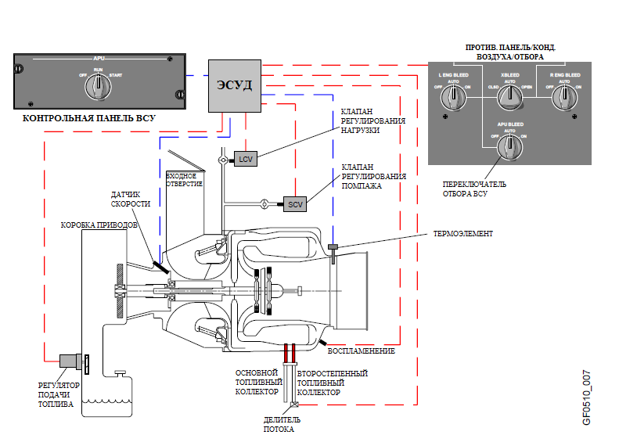**СХЕМА КОНТРОЛЯ КОМПОНЕНТОВ ЭБУ**

**Система Управления**

Электрическая система управления ВСУ состоит из двух основных отделов: ЭСУД и электрических приспособлений. ЭСУД предназначена для выполнения точного управления ВСУ. Программирование в ЭСУД контролирует ВСУ через все режимы и условия эксплуатации. ЭСУД контролирует ТВГ, ОБ/МИН, давление топлива, температуру масла и обеспечивает выходные сигналы для отображения информации на EICAS. Электрические приспособления используются в сочетании с ЭСУД для выполнения функций зондирования/управления, необходимых для безопасного и надежного запуска и постоянного мониторинга ВСУ.

**Пневматика**

Пневматическая система нагрузки отбора состоит из КРН, подключенного к отводящему трубопроводу, и обычно модулируется ЭСУД. КРН управляется либо автоматически с помощью контрольной системы управления отбором (выбор АВТО) или вручную переключателем ОТБОР ВСУ (выбор ВКЛ) на ПРОТИВООБЛЕДЕНИТЕЛ. ПАНЕЛИ/КОНД. ВОЗДУХА/ОТБОРА. КРН не откроется, если:

* Выбраный вручную сигал ВКЛ и противообледенение активны.
* Клапан регулирования давления левого двигателя открыт.
* Клапан регулирования давления правого двигателя и клапан поперечного отбора открыты.

Противопомпажный Регулятор (ППР) управляет помпажным потенциалом ВСУ при работе на высоте выше 15 500 футов. Система дает приоритет нагрузкам генераторов ПТ в случае состояния комбинированной перегрузки генератора/пневматической мощности. ППР закрывается в полете для запуска основного двигателя или работы ПНКВ.

**РАБОЧИЕ РЕЖИМЫ СИСТЕМЫ ВСУ**

Рабочие режимы системы ВСУ следующие:

**Включение Питания ЭБУ**

ЭБУ переходит в режим включения питания, когда переключатель ГЛАВНОГО АККУМУЛЯТОРА самолета выбран в положении ВКЛ. Он проводит проверку своей схемы, чтобы убедиться, что способен выполнять требования контроля работой ВСУ.

**Режим Пуск**

После получения активного стартового сигнала и успешного завершения тестовой предпусковой последовательности, ЭСУД запустит ВСУ. Во время режима пуск ЭСУД активирует сигналы запроса на топливо, позиционирует дверь ВСУ, активизирует и/или деактивирует стартер и системы управления воспламенением. Он также контролирует поток топлива в зависимости от регулируемого по времени ускорения и графика ТВГ, когда ВСУ разгоняется до 100 процентов.

**Режим Заданная Скорость**

Когда ВСУ достигает 95 процентов скорости, ЭСУД переходит в режим заданной скорости, чтобы контролировать регулируемую скорость и активацию контроля нагрузки.

**Режим Охлаждение**

Когда ВСУ работает в режиме заданной скорости, а переключатель ВСУ в положении ВЫКЛ, ЭСУД переходит в режим охлаждения. Войдя в этот режим, регулятор нагрузки закрывается, а сигнал “готов к загрузке” удаляется. Во время охлаждения скорость ВСУ снижается до 70 процентов ОБ/МИН в течение 60 секунд на высоте ниже 20 000 футов или остается на отметке 100 процентов ОБ/МИН для 60-секундного охлаждения на высоте выше 20 000 футов.

**Режим Выключение**

После завершения периода охлаждения или в случае защитного выключения ЭСУД переходит в Режим Выключить и управляет последовательностью выключения ВСУ.

**ПОСЛЕДОВАТЕЛЬНОСТЬ ОПЕРАЦИЙ СИСТЕМЫ ВСУ**

Следующие события происходят, когда ВСУ переходит из положения ПУСК в ЗАП:

**Запуск ВСУ**

ВСУ может работать только с аккумулятором. ВСУ запускается автоматически, когда на панели управления ВСУ выбирается переключатель ЗАП и держится в этом состоянии в течение одной секунды. Положение ПУСК отправляет для ЗК топлива ВСУ и правого вспомогательного насоса ПТ команду активизации. Положение ЗАП переходит из стартовой позиции в ПУСК. Когда дверь находится в правильной позиции, ЭСУД включает стартер. Когда скорость достигает 5 процентов, топливо и воспламенение активируются. При 50 процентах скорости, стартер отключается. При наземных запусках воспламенение отключается при 50 процентах. В полете воспламенение отключается при 98 процентах.

**Регулировка Положения Двери ВСУ**

Положение дверей ВСУ регулируется автоматически в зависимости от Обжатия Колес (ОБК), числа Мах и скорости ВСУ. Когда на панели управления ВСУ выбран ПУСК, а самолет находится на земле, дверь ВСУ по команде становится на полностью открытое положение. Когда самолет находится в полете, ЭСУД назначает положение дверей.

**ПОСЛЕДОВАТЕЛЬНОСТЬ ОПЕРАЦИЙ СИСТЕМЫ ВСУ (ПРОДОЛЖ.)**

**Заряжание ВСУ**

ЭСУД контролирует сигналы “готов к загрузке”, один для электрической загрузки и один для пневматической. Электрическая загрузка активируется через 2 секунды после того, как ВСУ достигает 99 процентов скорости. Если ВСУ падает ниже 95 процентов, электрические нагрузки перестают быть доступными (на земле и в полете).

На земле пневматическая загрузка доступна через 60 секунд после того, как ВСУ достигает 99 процентов.

В полете пневматическая загрузка доступна через 2 секунды после того, как ВСУ достигает 99 процентов.

КРН ВСУ открыт после получения запроса об отборе воздуха от контрольной системы управления отбором самолета, или выбирается переключатель ОТБОР ВСУ на ПРОТИВООБЛЕДЕНИТЕЛ. ПАНЕЛИ/КОНД. ВОЗДУХА/ОТБОРА. Открытые и закрытые позиции регулирующего клапана определяются статусом нагрузки на колеса, запуском основного двигателя и сигналами системы кондиционирования воздуха. Системы управления отбором и загрузкой несут ответственность за обеспечение активации запроса об отборе воздуха только тогда, когда другой источник отбора воздуха не отправляет команды. Пример: открыт выпускной клапан Л двигателя и/или открыт выпускной клапан П двигателя и открыт клапан поперечного отбора (регулирующий клапан остается закрытым).

Нормальным положением для переключателя ОТБОРА ВСУ является положение АВТО. Положение АВТО автоматически берет полный контроль над КРН ВСУ, а функция отбора двигателя получает приоритет. Выбранное вручную положение ВКЛ или ВЫКЛ передаст КРН команду открыться или закрыться, как и было выбрано.

**Выключение ВСУ**

При выборе позиции "ВЫКЛ " на панели управления ВСУ, ЭСУД контролирует последовательность выключения. Сигналы “готов к загрузке” отменяются, отправляя команду о закрытии клапана нагрузки ВСУ и уменьшении скорости ВСУ до 70 процентов (ниже 20 000 футов) или 100 процентов (выше 20 000 футов) на 60-секундный период охлаждения.

**ПРИМЕЧАНИЕ**

Если переключатель ВСУ выбирает режим ПУСК до 60-секундного

периода охлаждения, ВСУ возвращается к 100 процентам и продолжает

нормальную работу.

После завершения охлаждения, ЭСУД ВСУ выключает ВСУ, а все требования к нагрузке и топливу отменяются. Когда скорость падает ниже 25 процентов, дверь входного отверстия закрывается, информация о часах работы и неисправности ВСУ сохраняются в ЭСУД, а указания ВСУ удаляются из EICAS.

Если переключатель ГЛАВНЫЙ АККУМ становится на ВЫКЛ, тянется пожарная ручка, или выбирается любой из выключателей ВСУ (Панель Внешних Услуг или отсек ВСУ), то ВСУ ЭСУД отменяет период охлаждения и приступает к немедленному выключению.

**УПРАВЛЕНИЕ И УКАЗАНИЕ ДВЕРИ ВСУ**

Дисплеи управления дверьми ВСУ и указаний EICAS следующие:

**Управление Дверью**

Впускная дверь ВСУ находится на верхней правой части фюзеляжа. Она электрически приводится в движение и запланированно открывается ЭСУД, когда контрольный переключатель ВСУ переходит на ПУС. Дверь получает команду открыться до 100% для условий “старт” и “заданная скорость” наземных операций. В полете перед стартом дверь входного отверстия открывается либо на 10 градусов при 0,85 МАХ, либо на 20 градусов при 0,40 МАХ. Дверь остается в любом из положений пока ВСУ не достигает 20% скорости, а затем начинает постепенно открываться, пока дверь полностью не откроется, затем останется в таком положении.

Впускная дверь получит команду закрытого положения от ЭСУД, когда скорость упадет ниже 25% при отключении.

**Указание Двери**

Положение двери ВСУ отображается на странице СТАТ EICAS. Оно отображается только, когда случается отказ двери, и появляется в сочетании с предупреждающим сообщением "ОТКАЗ ДВЕРИ ВСУ". Численный вывод становится янтарным, когда появляется неисправность двери, указанная в ЭСУД.

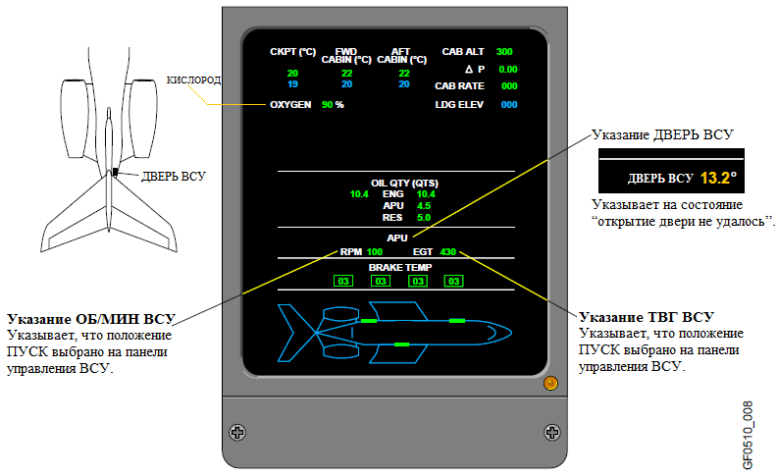

**Индикация ОБ/МИН и ТВГ ВСУ**

Для нормальной работы, на странице состояния отображается два параметра ВСУ (ОБ/МИН, ТВГ и их числовые значения), когда на панели управления ВСУ выбирается положение ПУСК. Дисплей остается активным, пока скорость ВСУ не опускается ниже приблизительно 5%, а дверь ВСУ закрывается после выбора ВЫКЛ переключателем ВСУ. Численные выводы меняются на красный, когда их предельные значения превышены.

**ПРОТИВОПОЖАРНАЯ ЗАЩИТА ВСУ**

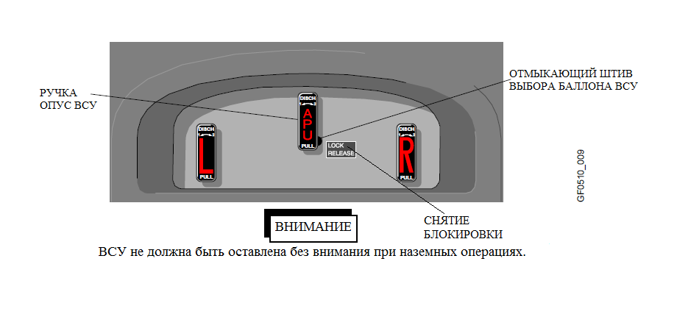Когда пожарная ручка ОПУС ВСУ тянется, электронный блок управления инициирует немедленное выключение ВСУ (без периода охлаждения) и посылает сигнал для отображения информационного сообщения ВЫКЛЮЧЕНИЕ ВСУ. После того, как пожарная ручка ВСУ была потянута, потом повернута, противопожарный баллон опустошается. При необходимости может быть опустошен второй противопожарный баллон (оставляя пожарную ручку потянутой) путем перемещения отмыкающего штифта пожарной ручки и повернув пожарную ручку в противоположном направлении.

Несмотря на то, что имеются функции защитного выключения для ВСУ, автоматический слив противопожарных средств при обнаружении огня отсутствует. ВСУ не должна быть оставлена без внимания при наземных операциях. Для информации о системе противопожарной защиты см. Главу ПРОТИВОПОЖАРНАЯ ЗАЩИТА этого руководства.

**ПАНЕЛЬ УПРАВЛЕНИЯ ВСУ**

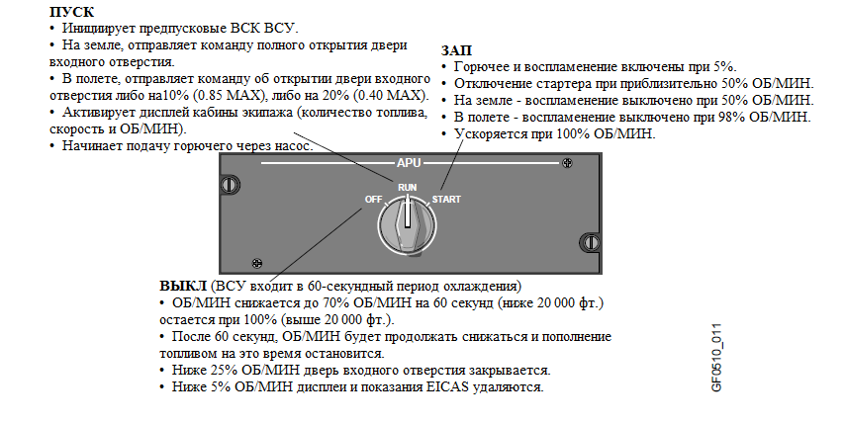

**ПОСЛЕДОВАТЕЛЬНОСТЬ ВКЛЮЧЕНИЯ**

ВСУ для включения требуется 28 ПТВ. Включение ВСУ автоматическое, следуя за выбором переключателей ПУСК и ЗАП на панели управления ВСУ.

Последовательность включения инициируется установлением контрольного переключателя ВСУ на позицию ПУС:

* Показатели скорости и ТВГ ВСУ появляются на второстепенном дисплее EICAS.
* Активизирует сигналы запроса на топливо.
* Появляется статусное сообщение ВСУ В ВСК (только на земле).
* Открывается дверь входного отверстия ВСУ (на земле).
* Информационное сообщение ВСУ В ВСК (на земле) гаснет (приблизительно 10 секунд).

Установите контрольный переключатель ВСУ на позицию ПУСК (переходит из позиции ЗАП в ПУС) в течение более чем одной секунды и обратите внимание на следующее:

* В полете дверь входного отверстия открывается и появляется сообщение "ВСУ В ВСК".
* При приблизительно 5% скорости, начинается пополнение топливом и воспламенение.
* Между 50 и 60% стартер отключается.

**ПРИМЕЧАНИЕ**

При 99% ОБ/МИН плюс 2 секунды, ВСУ готово к электрической нагрузке.

При 99% ОБ/МИН плюс 60 секунд на земле или 2 секунды в полете, ВСУ готово к пневматической нагрузке.

* ОБ/МИН ускоряется до 100%.

**НОРМАЛЬНОЕ ВЫКЛЮЧЕНИЕ**

Установите контрольный переключатель ВСУ на ВЫКЛ (ВСУ вступает в период охлаждения) и обратите внимание на следующее:

* ОБ/МИН снижается до 70% ОБ/МИН на 60 секунд или остается на 100% (выше 20 000 футов).
* После 60 секунд пополнение топливом прекращается, а ОБ/МИН быстро уменьшается.
* Ниже 25% ОБ/МИН дверь входного отверстия закрывается.
* Ниже 5% ОБ/МИН указания скорости и ТВГ удаляются с дисплея EICAS.

**АВАРИЙНОЕ ВЫКЛЮЧЕНИЕ**

Следующие методы не считаются нормальными процедурами выключения, но могут быть использованы в аварийной ситуации. Приведение в действие любого или всех этих процедур приведет к немедленному выключению.

Проведение любой из следующих процедур выключения приведет к отмене режима "охлаждение", и произойдет немедленное выключение.

* Переключатель ГЛАВНЫЙ АККУМ переходит в положение ВЫКЛ (на земле).
* Тянется ручка СЛИВ ВСУ.
* Кнопка ВЫКЛЮЧЕНИЕ ВСУ на панели внешних услуг или ПЕРЕКЛЮЧАТЕЛЬ ВЫКЛЮЧЕНИЯ ВСУ, расположенный внутри отсека ВСУ (на передней перегородке), нажимается и сразу отпускается.

**КНОПКИ АВАРИЙНОГО ВЫКЛЮЧЕНИЯ ВСУ**

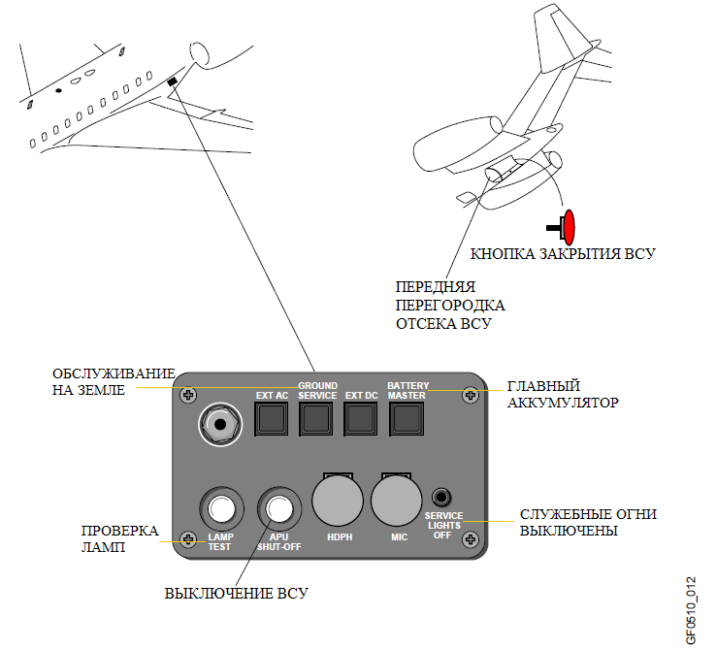

**ПЕРЕЗАПУСК ПОСЛЕ АВАРИЙНОГО ВЫКЛЮЧЕНИЯ**

Для перезапуска ВСУ после процедуры аварийного выключения, должны быть выполнены два условия:

* Переключатель ГЛАВНЫЙ АККУМ должен находиться в положении ВКЛ.
* Переключатель на панели управления ВСУ должен быть установлен в положении ВЫКЛ, перед тем, как переместить в мгновенную позицию СТАРТ.

**ЗАЩИТНЫЕ ВЫКЛЮЧЕНИЯ**

ЭСУД автоматически выключит ВСУ, когда обнаружится одно из следующих:

|  |  |  |
| --- | --- | --- |
| СОСТОЯНИЯ ВЫКЛЮЧЕНИЯ | НА ЗЕМЛЕ | В ПОЛЕТЕ |
| **ПРИМЕЧАНИЕ:** X в одной или обеих колонках справа показывает на то, когда может произойти или произойдет выключение. |  |  |
| **Отказ ЭСУД** - Внутренний отказ. | X | X |
| **Дверь Входного Отверстия** - Не в командной позиции. | X | X |
| **Потеря Защиты От Превышения Скорости** - Потеря любой из комбинаций датчиков скорости, схемы превышения скорости ЭСУД или соленоида топлива, что приводит к потере обоих систем защиты от повышения скорости. | X | X |
| **Превышение Скорости** - Скорость ВСУ больше 106 процентов. | X | X |
| **Потеря Скорости** - Потеря обоих сигналов скорости ВСУ. | X | X |
| **Пожар** - Входной сигнал о пожаре, полученный от ЭСУД. | X |  |
| **Потеря ПТ** - Потеря мощности ПТ ЭСУД. | X | X |
| **Медленный старт** - Отсутствие кривошипa, медленный старт, отсутствие ускорения, пламени или резерва (скорость стартера, при которой происходит выключение, и его последовательное падение ниже 25 процентов). | X | X |
| **Высокая Температура Топлива** - Предел температуры топлива повышен. | X |  |
| **Низкое Давление Топлива** - Обнаружено состояние низкого давления топлива. | X |  |
| **Отказ Переключателя НДМ** - Отказ переключателя низкого давления топлива. | X |  |
| **Потеря Обоих Датчиков ТВГ** - Отказ обоих термоэлементов ТВГ. | X |  |
| **Обратный Поток** - Температура входного отверстия ВСУ повышена. | X |  |
| **Заниженная Скорость** - ВСУ падает ниже 80 процентов. | X |  |
| **Избыточная Температура** - ТВГ превышает запланированный предел. | X |  |

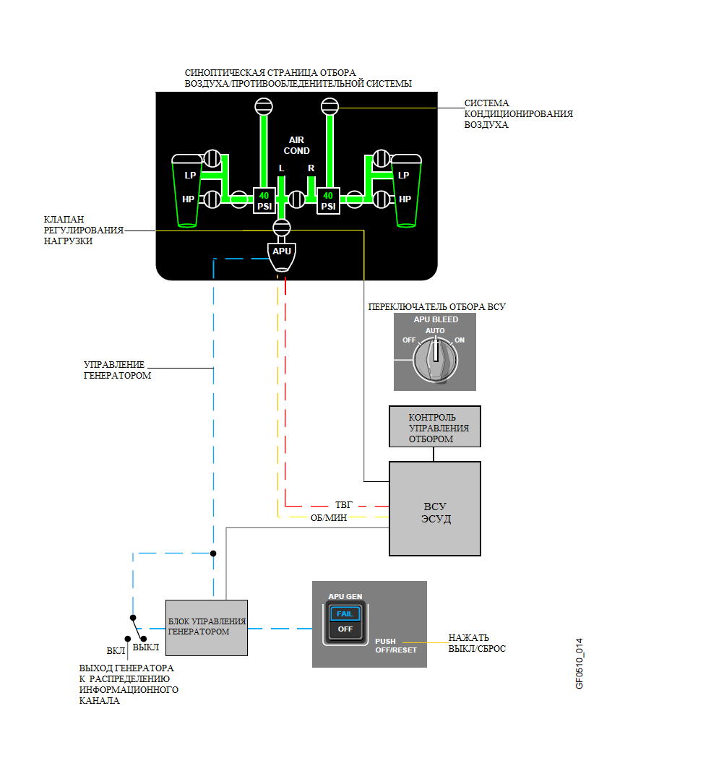**СХЕМА ОБЗОРА СИСТЕМЫ**

**ЭЛЕКТРОПИТАНИЕ И РАСПРЕДЕЛЕНИЕ**

Электрическое управление ВСУ состоит из электрического считывания, включения, воспламенения и электронной системой управления через ЭСУД.

Электропитание ВСУ может быть использовано в полете или на земле. Электропитание извлекается из ВСУ в виде лошадиной силы, которая приводит в действие генератор ВСУ и может быть использована для снабжения системы электропитания самолета.

При высоких требованиях к электрическим нагрузкам, электрические нагрузки ВСУ имеют приоритет над требованиями пневматических нагрузок.

ЭСУД монтируется далеко от ВСУ в компактном корпусе, расположенном в кормовом приборном отсеке.

ЭСУД получает питание, когда переключатель ГЛАВНЫЙ АККУМ стоит в позиции ВКЛ. При выборе переключателя ГЛАВНЫЙ АККУМ, шина батареи самолета получает энергию, что и обеспечивает ЭСУД электропитанием.

ЭСУД использует темп ускорения ВСУ, чтобы вычислить, когда отключать питание стартера и агрегата зажигания. Отображаемые значения (в нижней СХЕМЕ ОБЗОРА СИСТЕМЫ) являются максимальными скоростями, при которых стартер и агрегат зажигания могут работать.

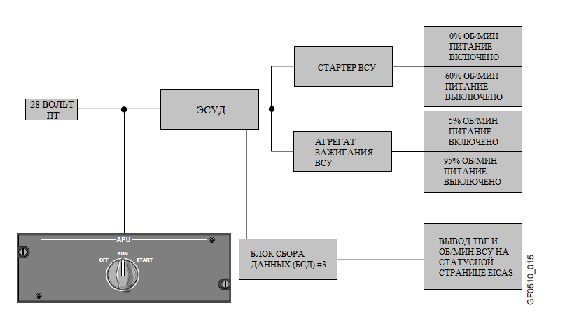**СХЕМА ПУСКОВЫХ ОРГАНОВ**

Выходные данные управления ЭСУД включают в себя измерения расхода топлива, перевод в рабочее состояние, регулирование КРН и контроль помпажного клапана. Они также выполняют защитные выключения, когда ВСУ не находится в допустимых рабочих пределах.

Встроенный тест ЭСУД тестирует компоненты на предмет исправности и инициирует последовательность включения. Он также обеспечивает надежную изоляцию от сбоев в системе.

**СХЕМА ПУСКОВЫХ ОРГАНОВ (ПРОДОЛЖ.)**

**Входные и Выходные Данные ЭСУД**

Ниже приведены входные сигналы, получаемые ЭСУД:

* Мощность 28 ПТВ, поставляемая в ВСУ Прямой Шиной Батареи (Прямая Шина Батареи Авиаэлектроники используется в качестве резервного).
* Запуск СКВ, пополнения топлива и двигателя.
* Положение двери входного отверстия.
* Обратная связь всех применимых параметров при запуске, ускорении, пуске и выключении.
* Топливо, отбор/кондиционирование воздуха, противообледенительная защита, запуск двигателя и электрические панели управления.
* Пожарная ручка СЛИВ ВСУ, ВЫКЛЮЧЕНИЕ ВСУ (панель внешних услуг и отсек ВСУ) и статус ОБК.

Ниже приведены выходные данные, генерируемые ЭСУД:

* Запуск ВСУ и отключение подачи топлива.
* Операции по открытию и закрытию двери.
* Нагрузка пневматики/электрики заданной скоростью.
* Коммуникационные сигналы ARINC 429 к EICAS.
* Интерфейс с CAIMS.

**СХЕМА ЭБУ**

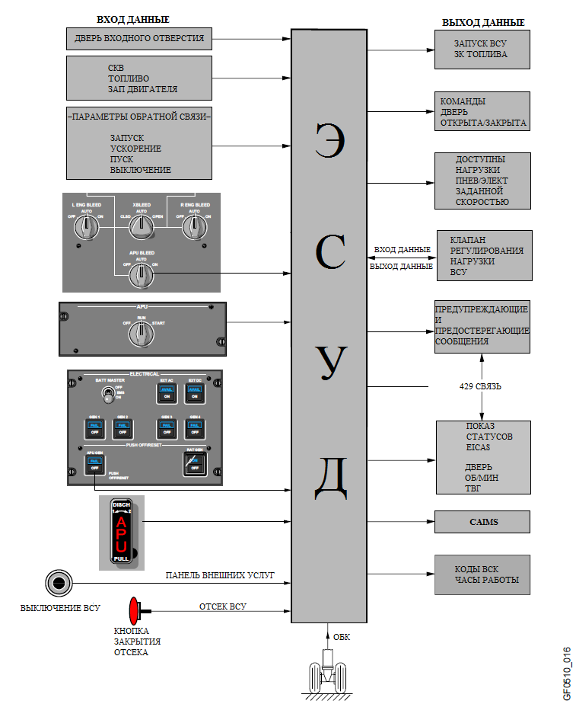

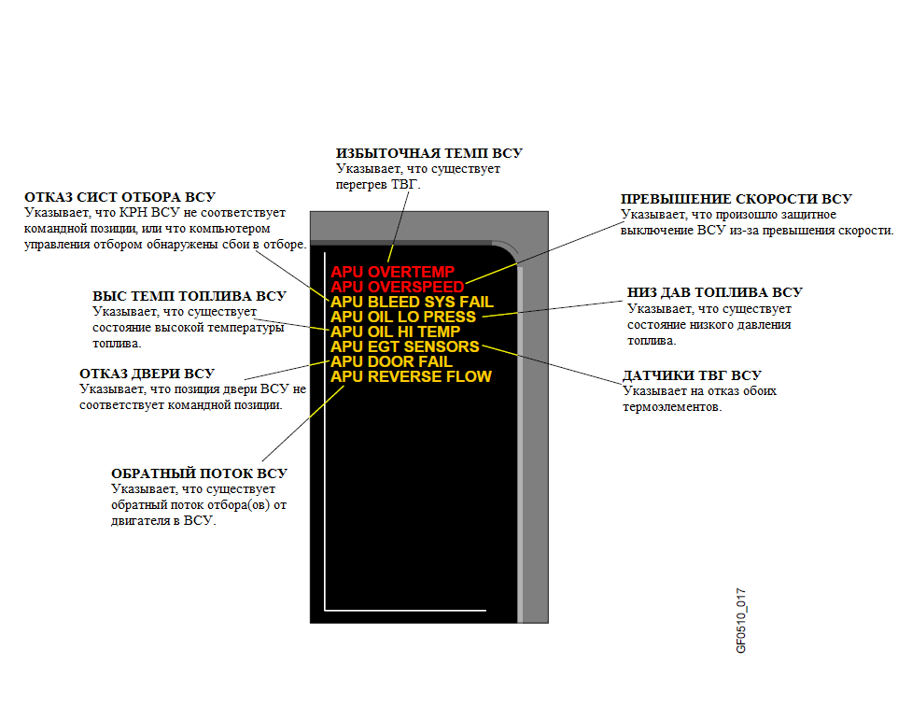**СООБЩЕНИЯ EICAS**

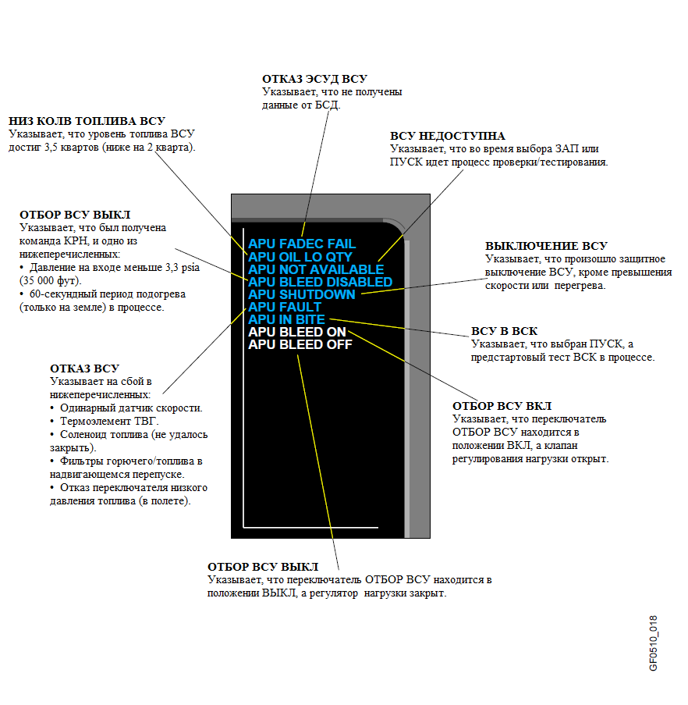**СООБЩЕНИЯ EICAS (ПРОДОЛЖ.)**

ЭТА СТРАНИЦА НАМЕРЕННО ОСТАВЛЕНА ПУСТОЙ

**АВ - СИСТЕМА ВСУ**

ЭТА СТРАНИЦА НАМЕРЕННО ОСТАВЛЕНА ПУСТОЙ